|  |
| --- |
| **МЕЖДУНАРОДНАЯ ПРОМЫШЛЕННАЯ ВЫСТАВКА**  **«EXPO - RUSSIA IRAN 2023»**  **и ТЕГЕРАНСКИЙ БИЗНЕС-ФОРУМ**  **10 – 12 октября 2023 года**  **Tehran Milad Tower International Convention Center**  ***(P9WG+RFJ District 2, Tehran, Tehran Province, Iran)***  **ПРОГРАММА ДЛЯ РОССИЙСКОЙ ДЕЛЕГАЦИИ** |

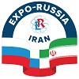

**7 октября, суббота**

|  |  |
| --- | --- |
| **22:35**  **03:25** | **Вылет из Москвы в Тегеран, авиакомпания Аэрофлот, рейс SU‑0514,**  **Шереметьево**  Прибытие в Тегеран. Всех, кто заказал трансфер, встречают с табличкой **«EXPO-RUSSIA IRAN 2023» и логотипом выставки**. Трансфер до отелей, размещение в отелях. |

**8 октября, воскресенье**

|  |  |
| --- | --- |
| **11:00** | **Вылет из Москвы в Тегеран, авиакомпания Mahan Airlines, рейс W5 099, Шереметьево** |
| **16:00** | Прибытие в Тегеран. Всех, кто заказал трансфер, встречают с табличкой **«EXPO-RUSSIA IRAN 2023» и логотипом выставки.** Трансфер до отелей, размещение в отелях. |
|  |  |

9 октября, понедельник

|  |  |
| --- | --- |
| **22:45** | Вылет из Москвы в Тегеран, авиакомпания Mahan Airlines, рейс **W5 099, Шереметьево** |
| **03:30** | Прибытие в Тегеран. Всех, кто заказал трансфер, встречают с табличкой **«EXPO-RUSSIA IRAN 2023» и логотипом выставки.** Трансфер до отелей, размещение в отелях |
| **10:00 - 16:00** | Монтаж экспозиции. Прием груза на стенде. С **14.00** **вход участникам на выставку, где**  **Вы сможете получить бейджи на стенде Организаторов** |
| **18:30** | *Сбор в холле Tehran Milad Tower на ужин в ресторане.* |
| **18:40** | Ужин в национальном ресторане *(для тех, кто оплатил)* |

10 октября, вторник

|  |  |
| --- | --- |
| 10:00 – 18:00 | Работа выставки и биржа контактов |
| **10:00 – 10:30** | **Церемония официального открытия выставки «EXPO-RUSSIA IRAN 2023» и открытие Тегеранского бизнес-форума** |
| 10:30 – 11:30 | Осмотр экспозиции официальными лицами и почетными гостями |
| 11:30 – 12:30 | **Международная конференция «Развитие экономического сотрудничества в контексте Временного Соглашения о создании Зоны свободной торговли (ЗСТ) между Ираном и ЕАЭС для реализации совместных проектов»** |
| 14:00 – 15:30 | Круглый стол по сотрудничеству **в области здравоохранения, фармацевтической и медицинской промышленности, разработки инновационного медицинского оборудования** |
| 19:00 | **Торжественный ужин, посвященный открытию выставки «EXPO-RUSSIA IRAN 2023». Вход только по пригласительным,** получить можно 9 и 10 октября на стенде Зарубеж-Экспо. |

11 октября, среда

|  |  |
| --- | --- |
| 10:00-18:00 | Работа выставки и биржа контактов |
| 10:00 – 13:30 | **МЕЖДУНАРОДНАЯ КОНФЕРЕНЦИЯ**  **«СОТРУДНИЧЕСТВО В СФЕРЕ ТРАНСПОРТА И ЛОГИСТИКИ, РАЗВИТИЕ МТК СЕВЕР-ЮГ, СТРОИТЕЛЬСТВО ТРАНСПОРТНЫХ ПУТЕЙ И СООРУЖЕНИЙ»** |
| 14:00 – 17:30 | Круглый стол по сотрудничеству **в области энергетики, ТЭК и энергосберегающих технологий** |
| 18:50 | Сбор в холле отеля на ужин |
| 19:00 | Трансфер и ужин в национальном ресторане |

12 октября, четверг

|  |  |
| --- | --- |
| 10:00-17:00 | Работа выставки и биржа контактов |
| 10:00 – 11:30 | Круглый стол по сотрудничеству **в сфере промышленного и гражданского строительства и архитектуры** |
| 13:30 – 15:00 | Круглый стол по сотрудничеству в **сельскохозяйственной отрасли и пищевой промышленности** |
| 10:00-16:00 | Форум **«Российско-иранское и евразийское сотрудничество в сфере высшего и среднего образования»** |
| 16:30 | **Подписание меморандумов, контрактов и соглашений. Вручение дипломов** |
| 18:00 | Сбор в холле отеляна ужин в национальном ресторане |
| 19:00 | **Ужин в национальном ресторане.** *(для тех, кто оплатил)* |
| 17:00 –19:30 | Демонтаж экспозиции, вывоз экспонатов. Просьба сдать груз. |

13 октября, пятница

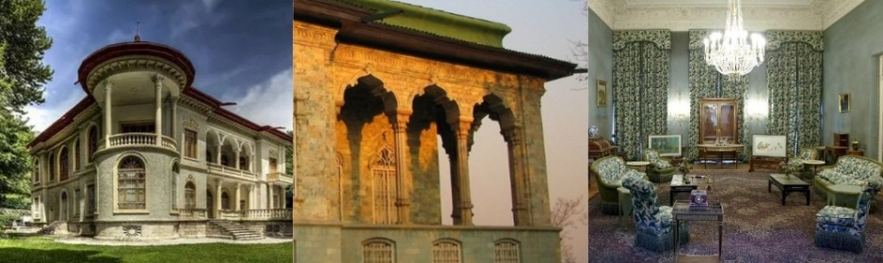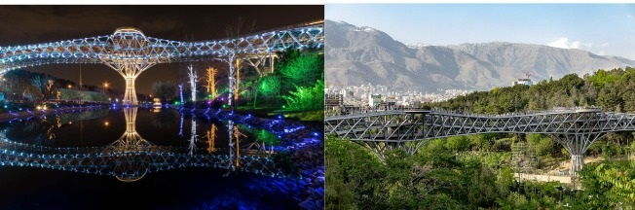

|  |  |
| --- | --- |
| 10:00 | Сбор в холле отеля на экскурсию по Тегерану |
| 10:10 – 14:00 | Экскурсия с гидом. **Дворцовый комплекс Саадабад.** |
| 14:00 – 15:00 | **Обед в национальном ресторане** |
| 15:00 – 19:00 | Прогулка по двум паркам через мост Табиат (крупнейший пешеходный мост в [Тегеране](https://ru.wikipedia.org/wiki/%D0%A2%D0%B5%D0%B3%D0%B5%D1%80%D0%B0%D0%BD)) |
| 20:00 | **Ужин в национальном ресторане** |

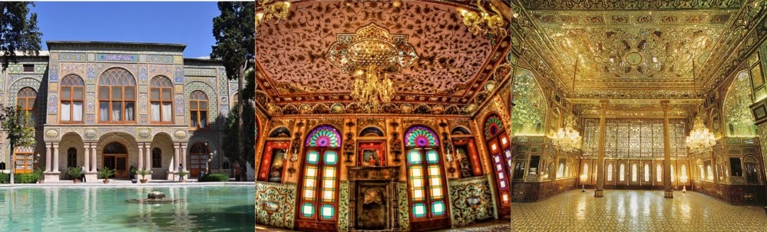14 октября, суббота

|  |  |
| --- | --- |
| 10:00 | Сбор в холле отеля на экскурсию |
| 10:10 – 14:00 | Экскурсионная программа. Дворцовый комплекс Голестан. |
| 14:00 – 15:00 | **Обед в национальном ресторане** |
| 15:00 – 19:00 | **Продолжение экскурсии** |
| 20:00 | **Ужин в национальном ресторане** |
|  |  |

15 октября, воскресенье

|  |  |
| --- | --- |
| 04:45 | Вылет из Тегерана в Москву, Аэрофлот, рейс SU-515 |
| 08:25 | Прибытие в Москву, Шереметьево |
| 05:30 | **Вылет из Тегерана в Москву, Mahan Airlines, рейс W5 098** |
| 09:15 | Прибытие в Москву, Шереметьево |
| 06:40 | **Вылет из Тегерана в Москву, Северный ветер, рейс N4‑1652** |
| 10:25 | Прибытие в Москву, Шереметьево |

**Адрес Parsian Esteghlal International Hotel: Crossroad of Chamran Highway And Valiasr Street, Parkway Crossroad, Тегеран 11369 Иран**

Желаем плодотворной работы на выставке и деловой программе, а также приятного времяпрепровождения в Иране!

ВЫЛЕТАЮЩИМ ЗАРУБЕЖ ПРОСЬБА ЗАСТРАХОВАТЬСЯ

Компания АО «Зарубеж-Экспо», Компания ООО «Зарубеж-Тур»

Тел. +7(495) 7213236,

[info@zarubezhexpo.ru](mailto:info@zarubezhexpo.ru)

[www.zarubezhexpo.ru](http://www.zarubezhexpo.ru) [www.ExpoRf.ru](http://www.ExpoRf.ru) [www.ExpoEurasia.org](http://www.ExpoEurasia.org)

Приглашаем подписаться для получения обновлений по выставке



**Часы работы выставки**

3 октября с 09.00 до 18.00

4,5 октября с 10.00 до 18.00

Разница во времени: Москва-Тегеран + **30 минут**

***Трансфер за 3,5 часа до вылета (сбор в холле отеля).***

***По вопросам трансферов, экскурсий и размещения обращаться к координатору Дарье Дементьевой***

***+7 903 753 50 28,*** [***manager@zarubezhexpo.ru***](mailto:manager@zarubezhexpo.ru)

***На выставке работают представители Оргкомитета:***

***Забелина Светлана Анатольевна – директор выставки +7 926 524 97 47,*** [***zabelina@zarubezhexpo.ru***](mailto:zabelina@zarubezhexpo.ru)***,***

***Николаев Анатолий Павлович – директор по международному сотрудничеству +7 985 722 99 16,*** [***nikolaev@zarubezhexpo.ru,***](mailto:nikolaev@zarubezhexpo.ru)[***nikanatol@yandex.ru***](mailto:nikanatol@yandex.ru)

***Сорокина Ирина – координатор выставки,***

*Адрес отеля PARSIAN ESTEGHLAL INTERNATIONAL HOTEL:*

***Parsian Esteghlal International Hotel, Crossroad of Chamran Highway And Valiasr Street, Parkway Crossroad, Тегеран 11369 Иран***